LAPORAN LATIHAN INDUSTRI

BIT40112

BIT EXTREME INFOTECH SDN BHD

BLOK TG-F-07  
UTM-MTDC TECHNOLOGY CENTRE II  
UNIVERSITI TEKNOLOGI MALAYSIA  
81300 SKUDAI, JOHOR

FAIZAL AMRI BIN ABD MANAN

DI170044

IJAZAH SARJANA MUDA TEKNOLOGI MAKLUMAT

SESI/SEMESTER: 20202021/1

FAKULTI SAINS KOMPUTER DAN TEKNOLOGI MAKLUMAT

UNIVERSITI TUN HUSSIEN ONN MALAYSIA

**PERAKUAN**

Saya dengan ini mengaku bahawa:

1. Saya adalah penulis tunggal laporan ini.
2. Setiap butiran latihan dan juga pengalaman yang dikandung didalam laporan ini menggambarkan penglibatan saya sebagai pelatih dalam bidang teknologi maklumat.
3. Laporan ini hanya disediakan atas tujuan akademik dan tiada tujuan lain
4. Semua maklumat yang terdapat didalam laporan ini adalah tepat dan benar kepada pengetahuan penulis itu sendiri.

Tandatangan : _______________________________________

Nama : FAIZAL AMRI BIN ABD MANAN

No. Matrik : DI170044

Tarikh : 28 DISEMBER 2020

**PENGHARGAAN**

Saya juga ingin mengucapkan ribuan terima kasih kepada penyelia Latihan Industri saya merangkap Ketua Pegawai Operasi Bit Extreme Infotech Sdn. Bhd iaitu Encik Shahrizan Bin Jamaludin, Ketua Pegawai Eksekutif, Encik Alishamuddin Bin Enjom kerana telah memberi peluang kepada saya untuk menjalani latihan industri saya selama 6 bulan. Saya juga ingin mengucapkan jutaan terima kasih kepada para staf-staf lain kerana telah memberikan banyak tunjuk ajar, ilmu pengetahuan dan teguran kepada saya sepanjang saya berkhidmat di syarikat ini.

Saya juga ingin merakamkan ucapan terima kasih saya kepada pensyarah-pensyarah Universiti Tun Hussien Onn Malaysia yang telah membantu saya secara langsung ataupun tidak langsung sepanjang saya menjalani Latihan Industri. Sekalung penghargaan diucapkan kepada kedua-dua ibu bapa saya dan rakan seperjuangan saya kerana telah memberikan sokongan dan dorongan untuk menjayakan Latihan Industri saya ini

Akhir kata, terima kasih saya ucapkan kepada sesiapa sahaja yang terlibat sama ada secara langsung ataupun tidak langsung dalam membantu saya menjalani sesi Latihan Industri ini dengan berjaya

**ABSTRAK**

Program Latihan Industri (LI) dikenali sebagai sebuah komponen penting kurikulum Universiti Tun Hussien Onn Malaysia (UTHM) terutamanya bagi pelajar sarjana muda. Program Latihan Industri ini diwajibkan kepada semua pelajar bagi mendapatkan pengalaman baru dan juga meningkatkan ilmu pengetahuan dalam bidang yang mereka ceburi dan pelajari. Latihan Industri adalah satu langkah yang dibuat oleh pihak universiti untuk memberikan para pelajar pendedahan awal alam pekerjaan sebelum mereka menamatkan pengajian. Para pelajar akan menjalani Latihan Industri (LI) mengikut aliran yang berkaitan dengan kursus yang mereka pelajari supaya setiap ilmu yang para pelajar perolehi semasa menjalani Latihan Industri dapat digunapakai dan dimanfaatka pada masa hadapan. Sepanjang tempoh latihan industri, pelajar akan mempelajari ilmu baru serta dapat mempraktikkannya yang berkaitan dengan kursus yang diambil ketika di Universiti.

**KANDUNGAN**

PERAKUAN i

**PENGHARGAAN ii**

**ABSTRAK iii**

**KANDUNGAN iv**

**SENARAI RAJAH vi**

**SENARAI JADUAL vii**

BAB 1 1

1.1 Pengenalan Latihan Industri 1

1.2 Matlamat Latihan Industri 2

1.3 Objektif Latihan Industri 2

1.4 Objektif Laporan Latihan Industri 3

1.5 Kepentingan Latihan Industri Kepada Pelajar 4

BAB 2 5

2.1 Latar Belakang Bit Extreme Infotech Sdn Bhd 5

2.2 Visi Bit Extreme Infotech Sdn. Bhd. 6

2.3 Misi Bit Extreme Infotech Sdn. Bhd. 6

2.4 Lembaga Pengarah Bit Extreme Infotech Sdn. Bhd 6

2.5 Struktur Organisasi Bit Extreme Infotech Sdn. Bhd. 7

2.6 Senarai Projek Terdahulu 8

BAB 3 9

3.1 Pengenalan 10

3.2 Ringkasan Aktiviti dan Tugasan Mingguan Latihan Industri 10

BAB 4 16

4.1 Pengenalan Projek 16

4.2 Pernyataan Masalah 17

4.3 Objektif Projek 18

4.4 Matlamat Projek 18

4.5 Metodologi 19

4.5.1 Fasa Perlaksanaan 19

4.5.2 Fasa Pembangunan 20

4.5.3 Fasa Perbincangan 21

4.6 Keperluan Perkakasan Dan Perisian 21

4.6.1 Keperluan Perkakasan 21

4.6.2 Keperluan Perisian 22

4.7 Carta Alir Sistem 24

4.8 Rajah Hubungan Entiti 28

4.9 Modul Yang Dibangunkan 29

4.9.1 Modul Kakitangan 29

4.9.2 Modul Dokumen Digital 32

4.9.3 Modul Tuntutan 33

BAB 5 36

5.1 Kesimpulan Latihan Industri 36

5.2 Dapatan Latihan Industri 37

5.3 Cadangan Masa Depan 38

RUJUKAN 39

LAMPIRAN 40

**SENARAI JADUAL**

3.1 Ringkasan Aktiviti Mingguan 11

4.1 Spesifikasi Keperluan Perkakasan 25

4.2 Spesifikasi Keperluan Perisian 26

**SENARAI RAJAH**

2.1 Logo Syarikat Bit Extreme Infotech Sdn Bhd 5

2.2 Ketua Pegawai Eksekutif Bit Extreme Infotech Sdn. Bhd 7

2.3 Ketua Pegawai Operasi Bit Extreme Infotech Sdn.Bhd 7

2.4 Struktur Organisasi Bit Extreme Infotech Sdn.Bhd. 8

4.1 Methodologi *Scrum*  23

4.2 Perbincangan Bersama Staf 24

4.3 Pembentangan Di Antara Staf 24

4.4 *Sprint* Yang Dilakukan Bersama Pihak Pengguna 25

4.5 Carta Alir Pendaftaran Kakitangan Baru 28

4.6 Carta Alir Permohonan Cuti Kakitangan 29

4.7 Carta Alir Permohonan Tuntutan 30

4.8 Carta Alir Kemasukan Senarai Bilangan Cuti Kakitangan 31

4.9 Hubungan Entiti 32

4.10 Paparan Pendaftaran Maklumat Peribadi 33

4.11 Paparan Pendaftaran Maklumat Pasangan 34

4.12 Paparan Pendaftaran Maklumat Anak 34

4.13 Paparan Pendaftaran Maklumat Perkhidmatan 35

4.14 Paparan Senarai Kakitangan 35

4.15 Paparan Kakitangan 36

4.16 Paparan Pendaftaran Dokumen Digital 37

4.17 Paparan Senarai Dokumen Digital 37

4.18 Paparan Pendaftaran Tuntutan 38

4.19 Paparan Senarai Tuntutan 38

4.20 Paparan Permohonan Tuntutan 39

# BAB 1

**PENGENALAN LATIHAN INDUSTRI**

## Pengenalan Latihan Industri

Latihan Industri adalah suatu subjek utama dalam kurikulum pembelajaran di Universiti Tun Hussien Onn Malayia (UTHM) yang diwajibkan kepada semua pelajar untuk menjalani Program Latihan Industri (LI). Program Latihan Industri (LI) diperkenalkan untuk memperkasa kompetensi yang diperlukan untuk meningkatkan mutu para graduan. Latihan Industri ini juga memberi peluang kepada pelajar merasai pembelajaran di dunia pekerjaan sebenar supaya dapat mencapai kebolehpasaran yang tinggi.

Program ini memberi pendedahan dan pengalaman kepada pelajar dari segi perkembangan teknologi, komunikasi yang berkesan, amalan kerja berpasukan, polisi, prosedur, peraturan-peraturan serta perspektif dan etika profesional organisasi. Selain itu, kursus ini membina semangat dan sikap proaktif di kalangan pelajar dan seterusnya meningkatkan keyakinan untuk menjadi pelatih yang cemerlang.

Konklusinya, latihan industri ini banyak memberi pengalaman dan sedikit sebanyak dapat membuka minda pelajar agar dapat menilai sesuatu pekerjaan dari perspektif yang positif. Diharapkan pelajar membuat persediaan yang secukupnya dengan memantapkan ilmu akademik, memperbaiki kelemahan diri seperti cara berkomunikasi dan mewujudkan keyakinan diri sebelum melangkah ke alam pekerjaan yang sebenar.

## Matlamat Latihan Industri

Matlamat utama latihan industri ialah untuk membolehkan pelajar mendapatkan pengalaman baru di syarikat, firma ataupun jabatan kerajaan yang berkaitan dalam melahirkan graduan yang mempunyai sifat berdaya saing bagi memenuhi keperluan semasa negara.

## Objektif Latihan Industri

Latihan Industri adalah salah satu cara yang berkesan untuk didedahkan kepada pelajar sebelum mereka memasuki alam pekerjaan yang sebenar. Setiap pelajar wajin lulus latihan industri sebelum mereka pengajian sarjana muda. Oleh itu, dengan tersedianya latihan industri ini, para pelajar dapat meningkatkan kemahiran dan melebarkan pengetahuan mereka supaya para pelajar dapat menyiapkan diri mereka sebelum mereka memasuki alam pekerjaan. Pada masa yang sama, para pelajar juga dapat menyerapkan diri ke dalam masyarakat dan meningkatkan mutu berinteraksi serta berkomunikasi dengan semua lapisan masyarakat di luar sana. Antara objektif utama latihan industri adalah:

1. Membina semangat dan keyakinan dalam membentuk personakiti individu
2. Membantu para pelajar untuk berkomunikasi dan berinteraksi dengan baik dan lancar.
3. Dapat mendidik pelajar menjadi seorang pekerja yang bertanggungjawab dan mematuhi peraturan semasa bekerja.
4. Dapat membantu pelajar untuk mengaplikasikan setiap ilmu yang dipelajari semasa belajar ketika bekerja.
5. Pelajar dapat menyediakan laporan rasmi dan tugasan lain dan menyediakan buku laporan latihan industri tepat pada waktunya.

## Objektif Laporan Latihan Industri

Laporan Latihan Industri adalah satu buku laporan yang perlu disediakan oleh setiap pelajar yang telah tamat tempoh menjalani latihan industri selain daripada buku laporan harian atau dikenali sebagai log book. Laporan ini perlu disiapkan dan dihantar kepada pensyarah yang bertugas sebelum tarikh yang telah ditetapkan oleh pihak universiti.

Para pelajar wajib untuk menyerahkan buku laporan kepada pensyarah mengikut fakulti masing-masing untuk mengetahui sama ada pelajar tersebut lulus ataupun gagal dalam menjalani latihan industri. Setiap laporan hendaklah dibuat secara individual bagi memudahkan penilaian dibuat ke atas setiap pelajar yang telah menamatkan latihan industri.

Laporan latihan industri merupakan satu perkara yang amat penting kerana ia memberi banyak kebaikan terutama pada pelajar itu sendiri. Oleh yang demikian, seseorang pelajar itu perlu menyediakan satu laporan yang baik dan perlu mengikut garis panduan yang telah disediakan oleh pihak universiti. Laporan ini juga mempunyai latar belakang syarikat dan juga peranan mereka terhadap masyarakat dan negara. Antara kewajiban untuk menyediakan laporan adalah dimana pelajar perlu menerangkan setiap ilmu dan pengalaman mereka dalam melaukukan kerja-kerja yang berkaitan dengan kursus yang diambil dengan lebih terperinci.

## Kepentingan Latihan Industri Kepada Pelajar

Seperti yang kita tahu persaingan untuk mendapatkan pekerjaan zaman kini amatlah sengit dimana bilangan graduan saban tahun meningkat. Tidak dinafikan bahawa latihan industri merupakan satu platform dimana para pelajar dapat mempelajari serba sedikit tentang alam pekerjaan dan dapat mengawal situasi jika berada di pejabat atau lokasi bekerja satu hari kelak.

Para pelajar tidak lagi merasa kekok dan janggal apabila mereka melangkah ke alam pekerjaan yang sebenar di samping dapat menilai keupayaan diri sendiri sama ada boleh menempuhi alam pekerjaan dan menghadapi cabaran apabila bekerja kelak. Secara tidak langsung para pelajar dapat menunjukkan kebolehan dan tahap kepimpinan serta tingkah laku yang baik dalam menyelesaikan sesuatu masalah sekaligus berupaya berfikir secara positif dalam membuat sebarang keputusan.

Mendedahkan para pelajar tentang kepentingan pengurusan masa dalam setiap pekerjaan yang dilakukan. Seperti kita tahu, satu-satu kerja itu perlu disiapkan pada masa yang telah ditetapkan. Dalam masa yang sama, pelajar dapat mempelajari untuk menguruskan masa dalam menyiapkan sesuatu tugasan yang telah diberikan dan menghantar kerja tepat pada waktu yang telah ditetapkan.

Meningkatkan keupayaan pelajar untuk berinteraksi dengan pekerja-pekerja di dalam syarikat, firma ataupun jabatan. Ia dapat mendidik para pelajar cara-cara berkomunikasi yang baik dan bersesuaian dengan situasi sama ada dengan ketua, kakitangan ataupun pelanggan yang wujud di persekitaran tempat pelajar bekerja.

Pelajar dapat menyesuaikan diri dengan polisi-polisi am peraturan-peraturan firma agar tidak dikenakan sebarang tindakan oleh firma atau jabatan serta mendidik menjadi seorang yang lebih disiplin dan pelajar dapat diberi pendedahan secara langsung, malah mendidik pelajar agar lebih bersikap profesional, dinamik dan kreatif.

# BAB 2

**LATAR BELAKANG INDUSTRI**

## Latar Belakang Bit Extreme Infotech Sdn Bhd



Rajah 2.1 Logo Syarikat Bit Extreme Infotech Sdn Bhd

Bit Extreme Infotech Sdn. Bhd. ditubuhkan pada Ogos 2015 dan syarikat ini sebelum ini dikenali sebagai Twin System Sdn. Bhd. Syarikat ini telah berdaftar dengan Suruhanjaya Syarikat Malaysia (SSM) menurut Akta Syarikat 1965 dan telah diiktiraf oleh Kementerian Kewangan Malaysia (MOF) sebagai sebuah syarikat Bumiputera. Syarikat ini dimiliki sepenuhnya oleh Bumiputera dan kakitangan syarikat ini juga terdiri daripada Bumiputera. Bit Extreme Infotech Sdn.Bhd terletak di Taman Teknologi Johor dan beroperasi di Bangunan UTM-MTDC Technology Centre II.

Bit Extreme Infotech Sdn. Bhd. adalah sebuah syarikat yang berasaskan industri Teknologi Maklumat (IT) dan berpusat di negeri Johor Darul Ta’zim. Syarikat ini pada mulanya diasaskan oleh sekumpulan developer IT yang berkemahiran tinggi dan mempunyai pengalaman dalam industri Teknologi Maklumat (IT). Syarikat ini terus melakukan revolusi dalam industri dan terus berinovasi untuk memberikan perkhidmatan dan kualiti yang terbaik kepada pelanggan mereka.

Bit Extreme Infotech Sdn. Bhd. menawarkan perkhidmatan IT dengan menyediakan teknologi yang canggih kepada pelanggan mereka. Syarikat ini mengendalikan *agile software* yang menggunakan *Scrum Methodology* yang menjadikan mereka salah satu penyedia perkhidmatan pembangunan aplikasi dan perisian yang terbaik.

## Visi Bit Extreme Infotech Sdn. Bhd.

Visi Bit Extreme Infotech Sdn.Bhd adalah menjadi peneraju dalam pembangunan perisian, integrasi sistem dan pembekal teknologi di Malaysia yang menggunakan kaedah *Scrum Methodology.*

## Misi Bit Extreme Infotech Sdn. Bhd.

Misi Bit Extreme Infotech Sdn. Bhd. adalah untuk menyelesaikan masalah teknikal yang mencabar, memberikan jalan penyelesaian yang terbaik dan menjaga hubungan baik dengan pelanggan dan dalam masa yang sama juga memberikan sumbangan kepada masyarakat untuk masa depan yang lebih baik.

## Lembaga Pengarah Bit Extreme Infotech Sdn. Bhd



Rajah 2.2 Ketua Pegawai Eksekutif Bit Extreme Infotech Sdn. Bhd

Encik Alishamuddin Bin Enjom

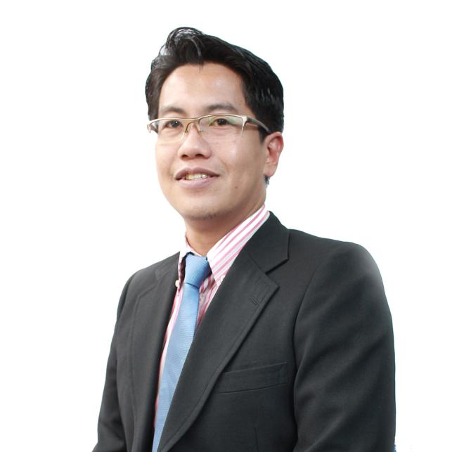

Rajah 2.3 Ketua Pegawai Operasi Bit Extreme Infotech Sdn.Bhd

Encik Shahrizan Bin Jamaludin

## Struktur Organisasi Bit Extreme Infotech Sdn. Bhd.

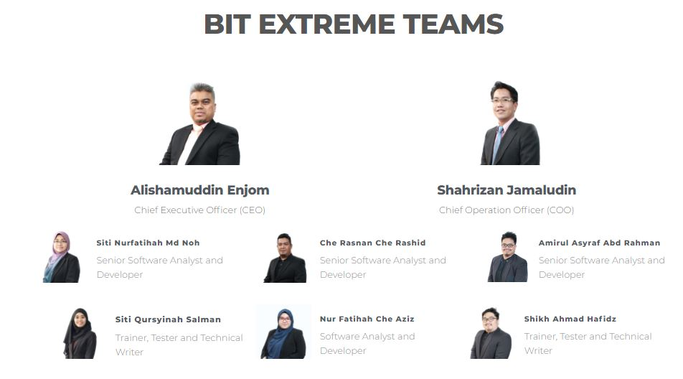

Rajah 2.4 Struktur Organisasi Bit Extreme Infotech Sdn.Bhd.

## Senarai Projek Terdahulu

Tahun : 2019

1. Sistem Kalkulator Cukai Tanah (Skator) dan Modul Pindaan Cukai Tanah Dalam Sistem Integrasi Tanah Johor
2. Maintenance dan Technical Support Services Untuk “Sistem Integrasi Tanah Johor (SITJ)” Bahagian Sains Teknologi Dan ICT Negeri Johor (BSTICT)
3. Perkhidmatan Maintenance dan Technical Support Untuk “Sistem Pendaftaran Tanah Berkomputer (SPTB) di Pejabat-Pejabat Tanah Daerah (PTD) Negeri Johor Bahagian Sains Teknologi Dan Ict Negeri Johor (BSTICT)
4. System Development “Sistem e-Soal Dewan Negeri Johor” dan Portal Rasmi Pejabat Jurutulis Negeri Johor

Tahun : 2018

1. Membekal, menghantar, memasang dan mentauliah 31 Unit komputer dan 40 Unit UPS di Perbadanan Islam Johor (PIJ).
2. System Development “Sistem Pengurusan Muzium Bersepadu” di Perbadanan Adat Melayu Dan Warisan Negeri Selangor (PADAT).
3. System Development “Sistem Rumah Impian Bangsa Johor (RIB-J)” Yayasan Sultan Ibrahim Bahagian Sains Teknologi Dan ICT Negeri Johor (BSTICT)
4. Perkhidmatan penyelenggaraan dan technical support untuk Sistem e-Strata Bermula dari 1 Januari 2018 hingga 31 Disember 2020
5. Kerja menaiktaraf Sistem e-strata Negeri Johor berdasarkan National Land Code 1965 (Amendment 2016) [a1516] Pejabat Tanah Dan Galian Johor dan Pejabat Tanah Daerah (PTD) Negeri Johor

Tahun : 2017

1. Perkhidmatan penyelenggaraan dan technical support untuk 13 Pejabat Tanah Dan Galian Negeri Johor . Membekal, menghantar, memasang, mentauliah 12 Unit Server dan VMWARE , Kerja migrasi untuk Sistem Pendaftaran Tanah Bersepadu (SPTB), Sistem SELAMAT dan Sistem E-Consent
2. Membekal, menghantar, memasang, mentauliah 12 unit server dan VMWARE Dan kerja-kerja migrasi Sistem Pendaftaran Tanah Bersepadu (SPTB), Sistem SELAMAT dan Sistem E-Consent
3. Perkhidmatan Penyelenggaraan dan technical support untuk Sistem Inventori Sultan Johor (Pejabat Tanah Dan Galian Johor dan Pejabat Tanah Daerah Negeri Johor)

# BAB 3

**TUGASAN DILAKSANAKAN**

## Pengenalan

Bab ini adalah ringkasan bagi keseluruhan aktiviti mingguan oleh pelajar sepanjang menjalani latihan industri. Berdasarkan aktiviti mingguan, pelajar akan menerangkan tugas yang diberikan oleh penyelia secara ringkas. Setiap tugasan dan aktiviti yang telah diberikan oleh penyelia akan dicatatkan dalam buku laporan harian. Oleh itu, pada bahagian ini akan diterangkan tentang segala aktiviti dan tugasan sepanjang saya menjalani latihan industri sepanjang satu semester iaitu dua puluh empat minggu. Segala aktiviti akan diterangkan dari minggu ke minggu. Saya telah diberi tugasan di bawah penyeliaan Puan Fatihah Binti Che Aziz diberi tugas untuk sama-sama membangun satu sistem iaitu Sistem Yayasan Kanser Tunku Laksamana Johor (YKTLJ).

## Ringkasan Aktiviti dan Tugasan Mingguan Latihan Industri

Jadual 3.1 menunjukkan ringkasan aktiviti yang dilaksanakan sepanjang tempoh latihan industri di Bit Extreme Infotech Sdn. Bhd.

Jadual 3.1 Ringkasan Aktiviti Mingguan

|  |  |
| --- | --- |
| Minggu | Aktiviti |
| Minggu 1  3 Ogos 2020 hingga 6 Ogos 2020 | * Melaporkan diri di Bit Extreme Infotech dan diberikan pengenalan tentang syarikat * Membentangkan projek sarjana muda kepada semua staf * Diberikan tugas untuk mempelajari tentang Python dan juga OpenCV * Membantu staf dalam menguruskan peralatan untuk menghadapi bengkel keperluan pengguna * Menghantar barang persediaan untuk bengkel di Iskandar Puteri |
| Minggu 2  (9 Ogos 2020 hingga 13 Ogos 2020) | * Mengemaskan dan menyiapkan tapak bengkel untuk persediaan bengkel keperluan pengguna * Membantu staf semasa bengkel keperluan pengguna bersama pihak Yayasan Tunku Laksamana Johor * Meminta pengguna untuk mencerita kan segala proses kerja yang dilakukan bagi keperluan sistem |
| Minggu 3  (16 Ogos 2020 hingga 20 Ogos 2020) | * Menyemak semula keperluan pengguna dan menyimpannya di dalam dokumen * Memastikan segala keperluan pengguna adalah jelas dan teratur mengikut susunan kerja pengguna * Melakar bagi menyediakan lakaran bagi sistem |
| Minggu 4  (23 Ogos 2020 hingga 28 Ogos 2020) | * Membuat lakaran kasar mockup sistem bersama-sama staf tentang sistem bagi pihak Yayasan Kanser Tunku Laksamana Johor * Membuat lakaran mock up sistem di dalam Keynote * Ditugaskan untuk membuat mock up sistem bagi modul bantuan dan juga modul pentadbiran * Menyemak semula lakaran mock up di dalam Keynote dan melakukan pembetulan sekiranya terdapat kesalahan alir kerja |
| Minggu 5  (30 Ogos 2020 hingga 3 September 2020) | * Membuat lakaran kasar mockup sistem bersama-sama staf tentang sistem bagi pihak Yayasan Kanser Tunku Laksamana Johor * Membuat lakaran mock up sistem di dalam Keynote * Ditugaskan untuk membuat mock up sistem bagi modul bantuan dan juga modul pentadbiran * Menyemak semula lakaran mock up di dalam Keynote dan melakukan pembetulan sekiranya terdapat kesalahan alir kerja |
| Minggu 6  (6 September 2020 hingga 10 September 2020) | * Membuat perbincangan dalam pembahagian tugas dan tarikh jangka siap mockup paparan untuk projek syarikat. * Membuat mockup paparan projek syarikat dengan menggunakan iCloud Pages mengikut modul yang telah diberikan * Ditugaskan untuk mempelajari Framework Yii2 yang akan digunakan untuk membangunkan sistem. * Membuat pembentangan mockup paparan yang telah disiapkan mengikut tarikh jangkaan * Membuat pengubahsuaian terhadap mockup paparan. |
| Minggu 7  (13 September 2020 hingga 17 September 2020) | * Membuat pengubahsuaian terhadap mockup paparan. * Mempelajari dan memahami penggunaan Yii2 * Membuat review bersama developer untuk memudahkan mereka untuk membuat paparan berasaskan mockup paparan * Membuat pembentangan mock up selepas melakukan perubahan mengikut keselesaan staf |
| Minggu 8  ( 20 September 2020 hingga 24 September 2020) | * Membuat persiapan untuk bengkel yang akan diadakan esok dengan menyediakan peralatan dan hardware yang akan digunapakai * Mempelajari dan mengaplikasikan push, pull dan fetch coding dengan menggunakan BitBucket dan juga SourceTree * Terlibat dalam perbincangan terhadap perubahan dan pengubahsuaian mockup paparan selepas presentation setelah mendapat sokongan dan idea dari pengguna. * Mempelajari dan mengaplikasikan Yii2 Advance * Ditugaskan untuk membuat database bagi bahagian perkhidmatan menggunakan phpmyadmin |
| Minggu 9  (27 September 2020 hingga 1 Oktober 2020) | * Membuat dokumen keperluan sistem bagi kesemua modul yang ada di dalam sistem Yayasan Kanser Tunku Laksamana Johor * Melakukan pengujian terhadap modul yang telah dibangunkan * Melakukan pengujian terhadap modul yang telah dibangunkan. * Melakukan penyemakan dokumen keperluan sistem bersama penyelia |
| Minggu 10  (4 Oktober 2020 hingga 8 Oktober 2020) | * Membuat dokumen keperluan sistem bagi kesemua modul yang ada di dalam sistem Yayasan Kanser Tunku Laksamana Johor * Melakukan pengujian terhadap modul yang telah dibangunkan * Melakukan pengujian terhadap modul yang telah dibangunkan. * Melakukan penyemakan dokumen keperluan sistem bersama penyelia |
| Minggu 11  (11 Oktober 2020 hingga 15 Oktober 2020) | * Membuat dokumen keperluan sistem bagi kesemua modul yang ada di dalam sistem Yayasan Kanser Tunku Laksamana Johor * Melakukan pengujian terhadap modul yang telah dibangunkan * Melakukan pengujian terhadap modul yang telah dibangunkan. * Melakukan penyemakan dokumen keperluan sistem bersama penyelia |
| Minggu 12  (18 Oktober 2020 hingga 22 Oktober 2020) | * Membuat keterangan setiap mockup paparan dalam dokumen keperluan sistem * Membuat sub modul bagi modul pentadbiran iaitu modul tuntutan. Terdapat 6 jenis tuntutan iaitu tuntutan harian, perjalanan, pengangkutan udara, mesyuarat, penginapan dan baju panas. * Mempelajari tentang javascript |
| Minggu 13  ( 25 Oktober 2020 hingga 29 Oktober 2020) | * Membangunkan sub modul bagi modul pentadbiran iaitu modul tuntutan. * Membangunkan pangkalan data bagi sub modul tuntutan tersebut |
| Minggu 14  (1 November 2020 hingga 5 November 2020) | * Membangunkan sub modul bagi modul pentadbiran iaitu modul tuntutan. * Membangunkan pangkalan data bagi sub modul tuntutan tersebut * Ditugaskan untuk mempelajari tentang Tensorflow bagi membuat *object detection* dan *face recognition* |
| Minggu 15  (08 November 2020 hingga 12 November 2020) | * Membangunkan sub modul bagi modul pentadbiran iaitu modul tuntutan. * Ditugaskan untuk mempelajari tentang Tensorflow bagi membuat *object detection* dan *face recognition* * Membuat satu *Model* untuk tensorflow. * Membentangkan modul tuntutan yang telah dibangunkan kepada semua staf untuk diberi maklumbalas untuk penambahbaikkan. |
| Minggu 16  (15 November 2020 hingga 19 November 2020) | * Membangunkan sub modul bagi modul pentadbiran iaitu modul tuntutan. * Ditugaskan untuk mempelajari tentang Tensorflow bagi membuat *object detection* dan *face recognition* * Membetulkan segala yang telah ditegur oleh staff tentang sub modul yang telah dibangunkan |
| Minggu 17  (22 November 2020 hingga 2 November 2020) | * Mempelajari tentang tensorflow bagi membuat *object detection* dan *face recognition* * Melatih *model* untuk tensorflow * Membentangkan kepada semua staf tentang modul pentadbiran, *Object Detection* dan *Face Recognition*. * Menambah baik segala apa yang telah dibentangkan selepas mendapat maklumbalas daripada staf |
| Minggu 18  (29 November 2020 hingga 3 Disember 2020) | * Membetulkan modul pentadbiran dan submodulnya seperti perkhidmatan, tuntutan dan dokumen digital * Bagi modul tuntutan perjalanan, kiraan jarak perjalanan akan dikira secara automatik menggunakan google maps API * Membetulkan paparan pengguna untuk jadikan lebih mesra pengguna |
| Minggu 19  (6 Disember 2020 hingga 10 Disember 2020) | * Membetulkan semula segala yang oleh para staf dan mengikut segala cadangan mereka * Memperkemaskan lagi dari segi paparan untuk paparan pengguna sistem * Membetulkan modul kakitangan pada bahagian view dari segi format tarikh dan kedudukan butang |
| Minggu 20  (13 Disember 2020 hingga 17 Disember 2020) | * Mengemaskan dan mencantikkan paparan form yang digunakan pada semua modul yang telah dibangunkan * Menyeragamkan semua butang dan penamaan yang digunakan pada setiap modul * Menguji setiap modul telah dibangunkan dan memastikan tiada error * Membantu untuk screenshot bagi modul bantuan, modul sukarelawan dan juga model anjuran program untuk di cetak untuk diberi pada pihak pengguna |
| Minggu 21  (20 Disember 2020 hingga 24 Disember 2020) | * Mencantikkan paparan form yang digunakan pada semua modul yang telah dibangunkan * Menyeragamkan semua butang dan penamaan yang digunakan pada setiap modul * Menguji setiap modul yang telah dibangunkan dan memastikan tiada error * Berbincang bersama setiap staf tentang kedudukan, warna dan nama butang, form dan paparan sistem perlu diambil semula untuk dijadikan modul yang perlu dihantar kepada pihak pengguna sistem * Screenshot modul bantuan, sukarelawan, anjuran program, pesakit dan juga perkhidmatan selepas paparan dibetulkan dan dikemaskini |
| Minggu 22  (27 Disember 2020 hingga 31 Disember 2020) |  |
| Minggu 23  (3 Januari 2021 hingga 7 Januari 2021) |  |
| Minggu 24  (10 Januari 2021 hingga 14 Januari 2021) |  |

# BAB 4

**PROJEK LATIHAN** **INDUSTRI**



## Pengenalan Projek

Sistem Yayasan Kanser Tunku Laksamana Johor adalah sebuah sistem yang dibangunkan oleh Bit Extreme Infotech Sdn. Bhd. Sistem ini bertujuan untuk memudahkan urusan yang sebelum ini dilakukan secara manual dengan menggunakan laman web.

Sistem ini merangkumi tujuh modul utama iaitu bantuan, fasiliti, sukarelawan, sumbangan, tajaan, anjuran program dan juga pentadbiran. Para pelajar yang menjalani latihan industri di Bit Extreme Infotech Sdn. Bhd ditugaskan untuk membangunkan satu modul iaitu modul pentadbiran.

Modul pentadbiran juga mengandungi sub-modul seperti pendaftaran kakitangan, permohonan cuti kakitangan, tuntutan kakitangan, pendaftaran dan senarai dokumen digital, pendaftaran dan senarai klinik panel.

## Pernyataan Masalah

Yayasan Kanser Tunku Laksamana Johor menguruskan data-data mereka secara manual dan hal ini akan membuatkan segala prosesnya memakan masa dan tidak efisien. Masalah penghantaran borang permohonan dari Unit Bantuan Pesakit dari hospital lain-lain juga sukar kerana jarak yang jauh dan pencarian data maklumat juga akan menjadi sukar. Hal ini akan menyebabkan kelambatan dalam proses penghantaran borang permohonan dari pesakit. Setiap permohonan tersebut juga perlu disemak terlebih dahulu oleh pihak atasan sebelum disahkan. Hal ini memakan masa yang lama dan mungkin akan memberikan kemudaratan terhadap tahap kesihatan pesakit tersebut. Selain itu, bagi permohonan untuk menginap di fasiliti YKTLJ hanya dilakukan secara manual.

Pihak Yayasan Tunku Laksamana Johor juga mempunyai sukarelawan yang majoriti besarnya adalah di kalangan para pelajar Universiti Tun Hussien Onn Malaysia (UTHM). Proses permohonan untuk menjadi sukarelawan juga dilakukan secara manual dan bagi menganjurkan program untuk YKTLJ ini juga perlu dimohon dan dihebahkan secara manual kepada setiap sukarelawan yang terlibat. Selain itu, segala rekod bagi pihak yang ingin memberi sumbangan kepada pihak YKTLJ hanya disimpan secara manual di dalam Microsoft Excel sahaja. Akhir sekali, data maklumat kakitangan dan anggota YKTLJ juga hanya disimpan secara manual. Oleh itu, pihak YKTLJ telah meminta pihak Bit Extreme Infotech Sdn Bhd untuk membangunkan sebuah sistem bagi memudahkan segala permasalahan yang timbul pada pihak YKTLJ.

## Objektif Projek

Objektif untuk projek ini adalah:

1. Untuk merekabentuk sistem pengurusan bagi Yayasan Kanser Tunku Laksamana Johor.
2. Untuk membangunkan sistem pengurusan bagi Yayasan Kanser Tunku Laksamana Johor.
3. Untuk menguji dan menilai sistem yang dibangunkan.

## Matlamat Projek

Pembangunan sistem pengurusan bagi Yayasan Kanser Tunku Laksamana Johor adalah bagi memastikan setiap kerja-kerja manual pihak YKTLJ ini dimudahkan. Setiap data juga akan disimpan di dalam pangkalan data dan ini akan memudahkan bagi simpanan data, pencarian data dan kemaskini data.

Seperti yang dimaklumkan, untuk pendaftaran kakitangan yang baru, permohonan cuti kakitangan dan tuntutan kakitangan dilakukan secara manual dimana kakitangan menggunakan kertas untuk mengisi borang untuk sesuatu tujuan. Kita dapat lihat bahawa cara itu tidak lagi efisien kerana penghantaran borang memerlukan masa dan aliran kerja yang panjang. Dalam masa yang sama, kita juga dapat lihat bahawa penggunaan kertas yang banyak juga membawa kepada penubuhan stor untuk menyimpan kertas-kertas sebagai bukti dan juga merencatkan beberapa urusan jika berlakunya kerosakan pada kertas atau kehilangan kertas.

## Metodologi

Syarikat Bit Extreme Infotech Sdn Bhd menggunakan *Agile Software Development* yang menggunakan metodologi *Scrum*. *Scrum* adalah salah satu *Agile Framework* untuk membangunkan sebuah sistem yang lebih kompleks. Di dalam methodologi *Scrum*, terdapat *Sprint Planning,* dimana akan setiap keperluan pengguna dikumpulkan dan disemak. Kemudian, para *Developer* akan membangunkan ataupun menambahbaik sistem mengikut keperluan pengguna. *Sprint Review* akan diadakan pada 2 minggu sekali untuk membincangkan sistem yang telah dibangunkan dan akan mendapat maklumbalas daripada pengguna. Rajah 4.1 menunjukkan aliran proses metodologi *Scrum.*

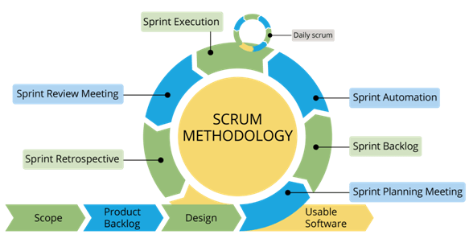

Rajah 4.1 Methodologi *Scrum* (Ihenacho, 2014)

### Fasa Perlaksanaan

Perbincangan harian dilakukan pada setiap hari untuk membentangkan kemajuan masing-masing untuk mengelakkan sebarang permasalahan timbul semasa fasa pembangunan. Rajah 4.2 menunjukkan perbincangan harian yang di lakukan oleh para staf Bit Extreme Infotech Sdn. Bhd.

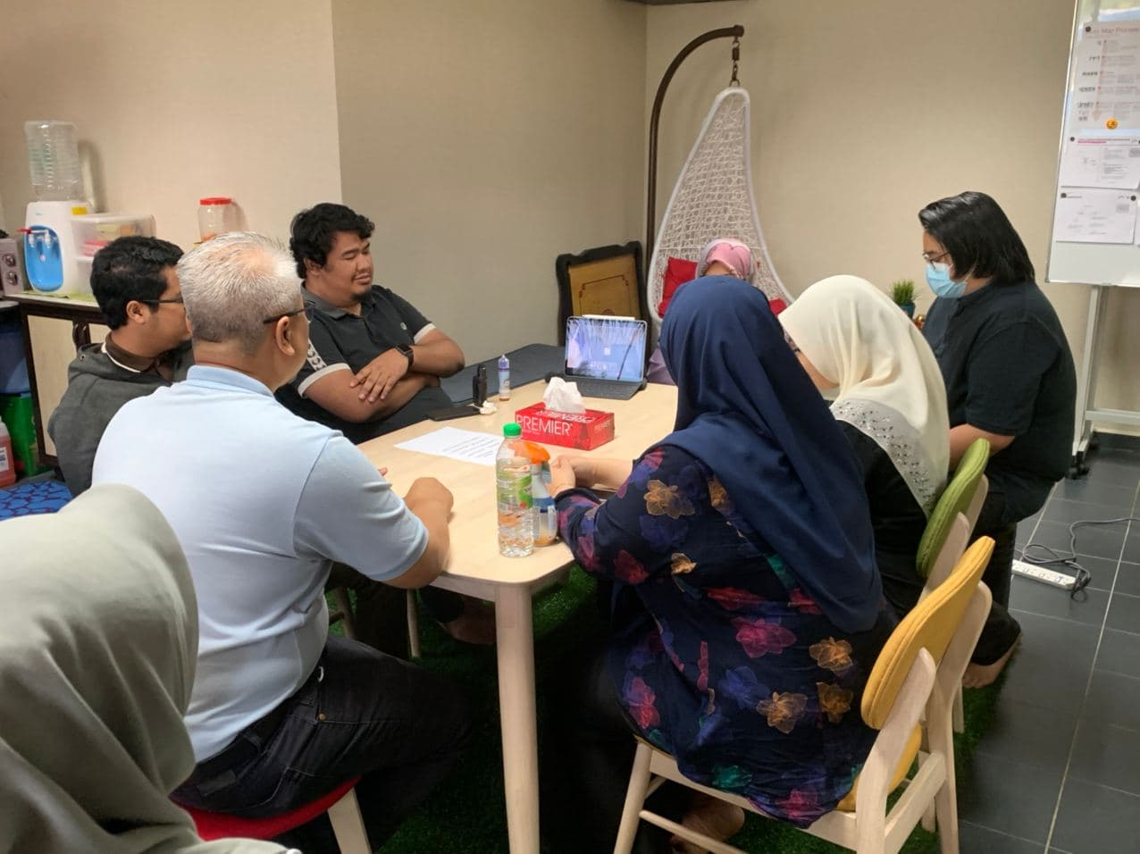

Rajah 4.2 Perbincangan bersama staf

### Fasa Pembangunan

Selain itu, perbincangan kemajuan dibincangkan diantara semua staf sebelum menghadapi *Sprint* untuk perbincangan dengan pengguna.

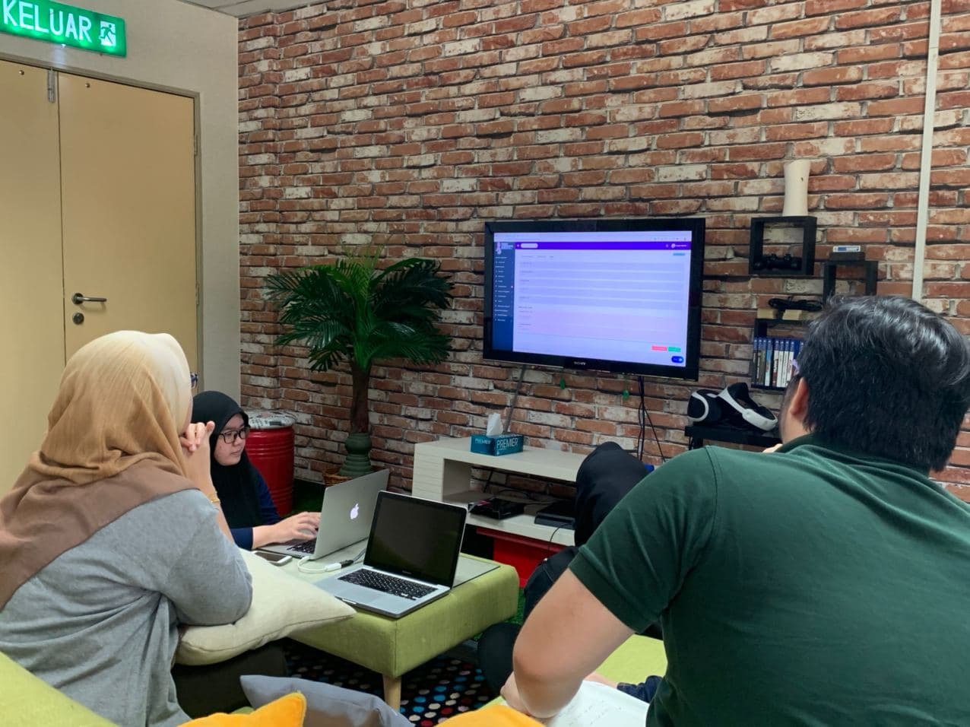

Rajah 4.3 pembentangan di antara staf

### Fasa Perbincangan

*Sprint* yang dilakukan didalam sela masa dua minggu bukan sahaja membincangkan tugasan apa yang patut dilakukan dan mendapat maklumbalas daripada pengguna. Rajah 4.3 menunjukkan *Sprint* yang diadakan di ICT Johor.

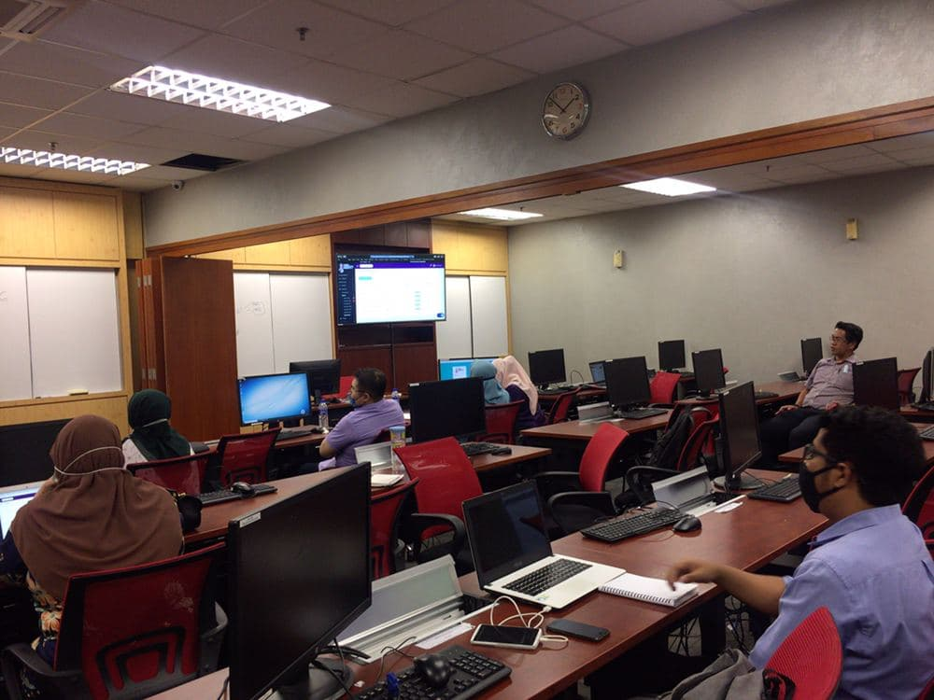

Rajah 4.4 *Sprint* yang dilakukan bersama pihak pengguna

## Keperluan Perkakasan Dan Perisian

Bagi memastikan kelancaran pembangunan sesebuah sistem, kajian terhadap keperluan perkakasan dan perisian perlu dijalankan. Kajian dilakukan bagi memudahkan pembangun membangunkan sistem yang dibangunkan.

### Keperluan Perkakasan

Perkakasan yang digunakan oleh pembangun perlulah mencapai spesifikasi minimum atau setara supaya pembangunan sesuatu sistem itu dapat dijalankan dengan baik dan lancar. Oleh itu, perkakasan yang dipilih seharusnya memenuhi keperluan minimum perisian. Senarai keperluan perkakasan yang digunakan di dalam pembangunan sistem ini ditunjukkan pada Jadual 4.1

Jadual 4.1 Spesifikasi Keperluan Perkakasan

|  |  |
| --- | --- |
| Perkakasan | Spesifikasi |
| Komputer riba Asus GL552JX | Windows 10 (64 bit)  Intel i7 |
| Cakera keras luar (External hard disk) Seagate | 1TB |

Jadual 4.1 menunjukkan spesifikasi keperluan perkakasan. Beberapa perkakasan yang dikenalpasti untuk digunakan dalam pembangunan sistem ini. Jenis komputer riba yang digunakan ialah Asus GL552JX yang mempunyau sistem operasi Windows 10 dan intel i7 dan juga cakera keras luar Seagate 1TB.

### Keperluan Perisian

Membangunkan sesebuah sistem haruslah mempunyai perisian yang bersesuaian dengannya. Perisian yang sesuai dengan skop kerja dapat memudahkan setiap pergerakan kerja sekaligus dapat memberikan produk yang bagus. Jadual 4.2 akan merujuk kepada keperluan perisian yang diperlukan di dalam membangunkan sistem ini.

Jadual 4.2 Spesifikasi Keperluan Perisian

|  |  |
| --- | --- |
| Perisian | Kegunaan perisian |
| Microsoft Office Word | Digunakan untuk pendokumentasian untuk laporan projek Sistem YKTLJ Bahagian Pentadbiran |
| Xampp (PHP My Admin) | Digunakan untuk membangunkan pangkalan data serta menyimpan data pengguna. Ianya juga berfungsi sebagai pelayan sistem terhadap sistem. |
| Sublime Text 3 | Digunakan untuk membuat bahasa pengaturcaraan untuk pergerakan sesebuah bahagian didalam sistem sama ada pada paparan atau pada tindakan |
| Icloud Keynote | Digunakan untuk membuat mockup paparan sistem YKTLJ bahagian pentadbiran |

## Carta Alir Sistem

Carta alir adalah gambar rajah ke atas tindakan yang terlibat dalam aktiviti. Carta ini juga menunjukkan aliran bagi keseluruhan sistem yang akan dibangunkan. Ianya penting kerana dengan carta alir ini dapat diperlihat dengan jelas tentang langkah yang perlu di ambil mengikut turutan yang betul dan dapat dijelaskan dengan lebih ringkas

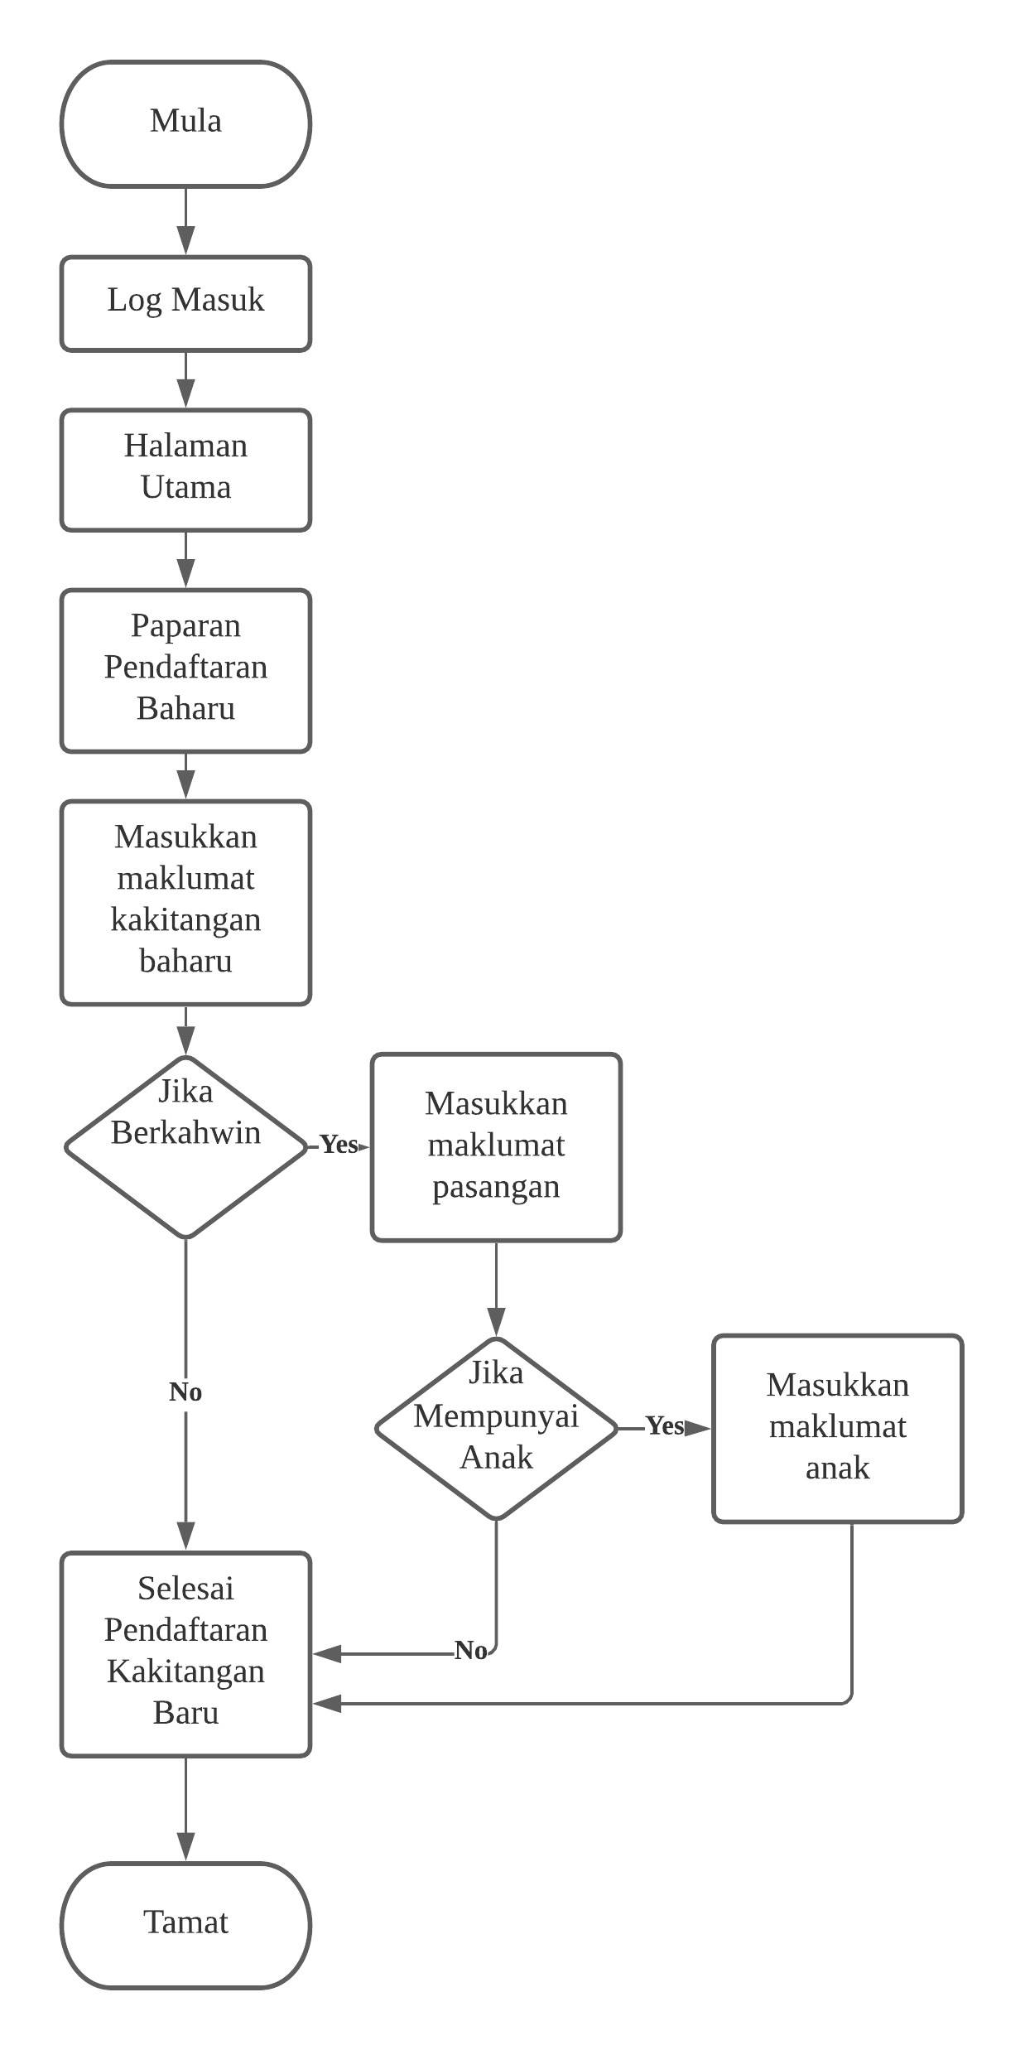

Rajah 4.5 Carta Alir Pendaftaran Kakitangan Baru

Rajah ini menunjukkan aliran pendaftaran kakitangan baru YKTLJ. Admin yang bertugas akan log masuk ke dalam sistem. Admin perlu masuk ke paparan pendaftaran kakitangan baru untuk mendaftar. Admin atau kakitangan baru boleh memasukkan atau mengemaskini maklumat peribadi, pasangan dan anak- anak. Jika kita lihat disini, kakitangan yang tidak mempunyai pasangan atau anak akan diselesaikan urusan pendaftaran serta merta.

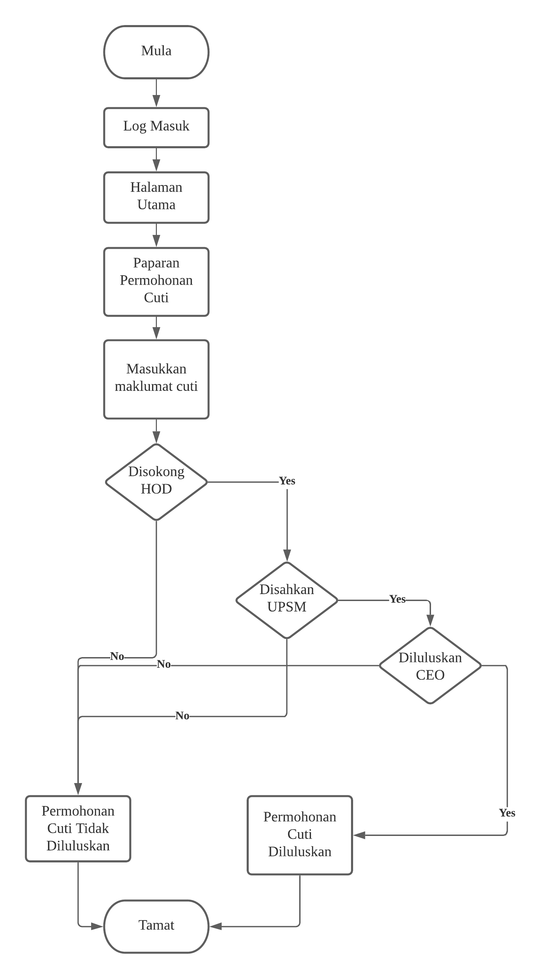

Rajah 4.6 Carta Alir Permohonan Cuti Kakitangan

Rajah ini menunjukkan aliran permohonan cuti kakitangan. Kakitangan yang ini memohon cuti perlulah log masuk kedalam sistem dan masuk ke paparan permohonan cuti. Kakitangan perlulah masukkan maklumat cuti seperti tarikh mula cuti, tarikh tamat cuti, dokumen sokongan cuti dan jeniscuti. Apabila telah siap memohon, permohonan tersebut akan dilanjutkan kepada Ketua Bahagian atau dikenali sebagai HOD. Permohonan cuti kakitangan perlulah disokong oleh Ketua Bahagian untuk dilanjutkan kepada pengesahan

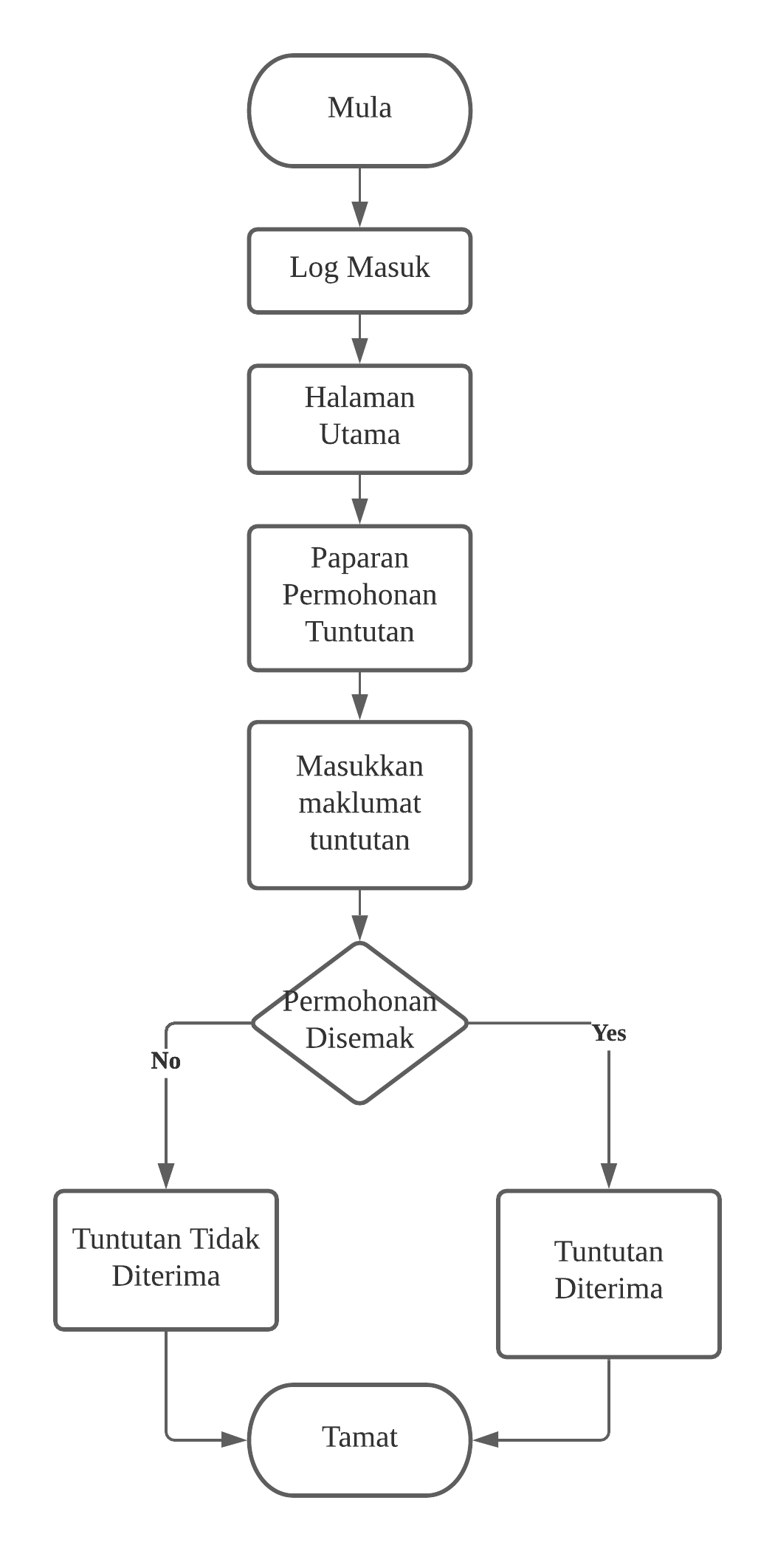

Rajah 4.7 Carta Alir Permohonan Tuntutan

Rajah ini menunjukkan aliran permohonan tuntutan kakitangan. Setiap kakitangan yang telah melakukan pergerakan di atas urusan kerja boleh membuat permohonan tuntutan. Kakitangan hanya perlu memasukkan maklumat tuntutan dan perlu mengemukakan resit dengan memuatnaik ke dalam sistem. Selepas permohonan dihantar, permohonan ini akan disemak untuk kepastian dan apabila sesuatu tuntutan itu diluluskan atau tidak, kakitangan akan mendapat notifikasi tentang tuntutan yang mereka lakukan.

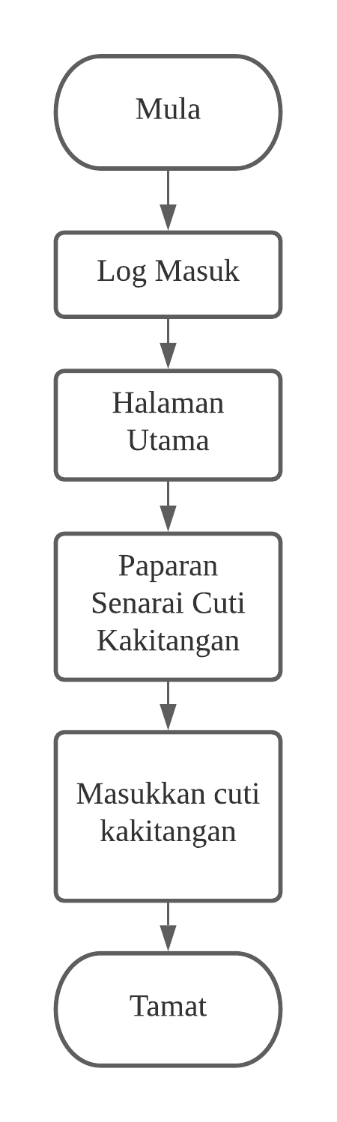

Rajah 4.8 Carta Alir Kemasukan Senarai Bilangan Cuti Kakitangan

Rajah 4.5 menunjukkan aliran proses memasukkan bilangan cuti kakitangan. Admin akan log masuk ke dalam sistem dan masuk ke paparan senarai cuti kakitangan. Admin akan memasukkan bilangan cuti kakitangan dengan memilih nama kakitangan , jenis cuti yang ingin didaftarkan hari cuti, dan tahun yang mewakili cuti. Apabila cuti kakitangan dimasukkan, senarai cuti ini akan digunakan dalam paparan permohonan cuti.

## Rajah Hubungan Entiti

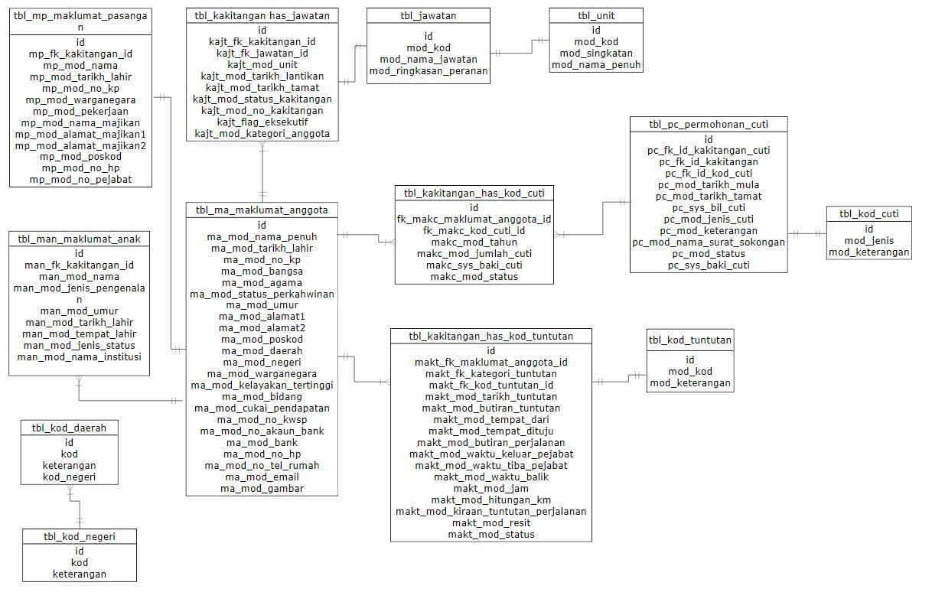

Rajah 4.9 Rajah Hubungan Entiti

Rajah 4.6 menunjukkan hubungan entiti yang menunjukkan attribut-attribut yang terdapat didalam modul. Terdapat 13 entiti yang terlibat seperti maklumat kakitangan, maklumat pasangan kakitangan, maklumat anak kakitangan, permohonan cuti kakitangan, tuntutan kakitangan, kod cuti kakitangan, kod daerah, kod negeri, kod tuntutan, senarai cuti kakitangan, kod unit dan kod jawatan. Setiap entity mempunyai hubungan antara satu sama lain.

## Modul Yang Dibangunkan

Berikut adalah senarai modul dan sub-modul atau tugasan yang dilakukan sepanjang 24 minggu dengan membangunkan Modul Pentadbiran bagi Sistem Yayasan Kanser Negeri Johor:

* Modul Kakitangan
* Modul Tuntutan
* Modul Dokumen Digital

### Modul Kakitangan

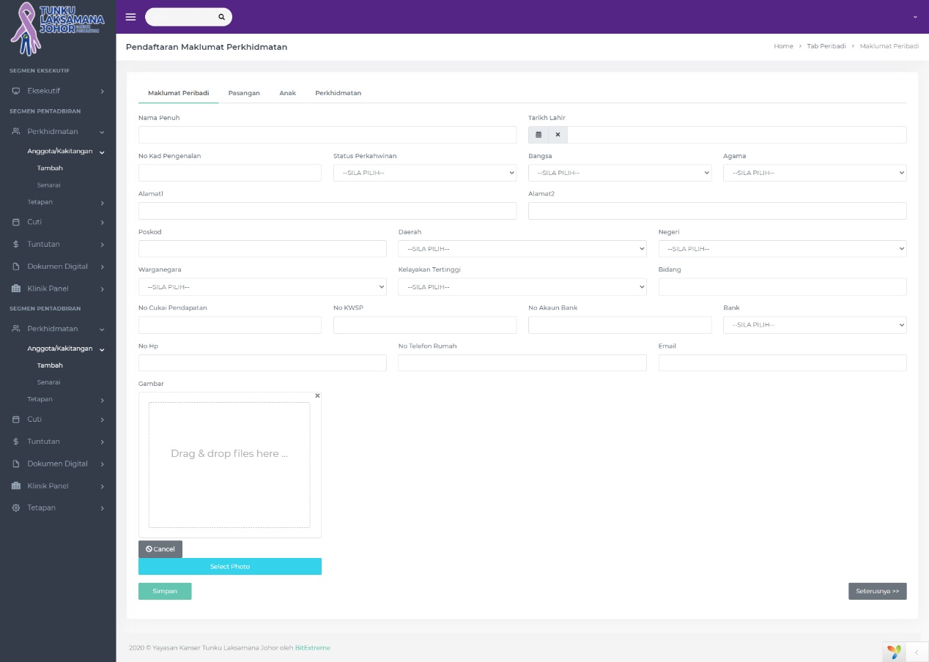

Rajah 4.10 Paparan pendaftaran maklumat peribadi

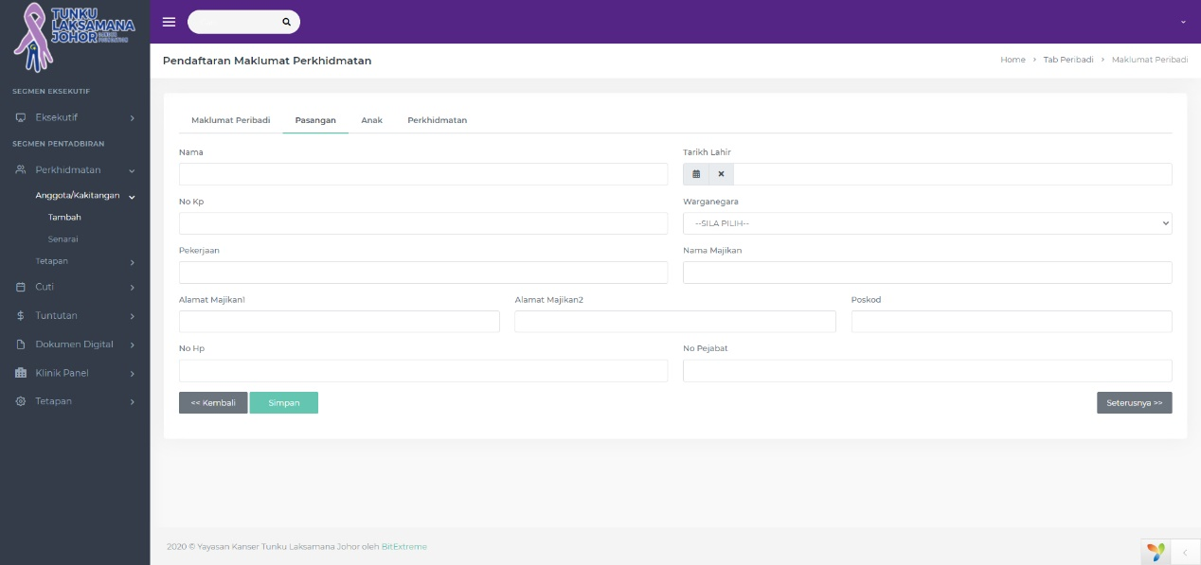

Rajah 4.11 Paparan pendaftaran maklumat pasangan

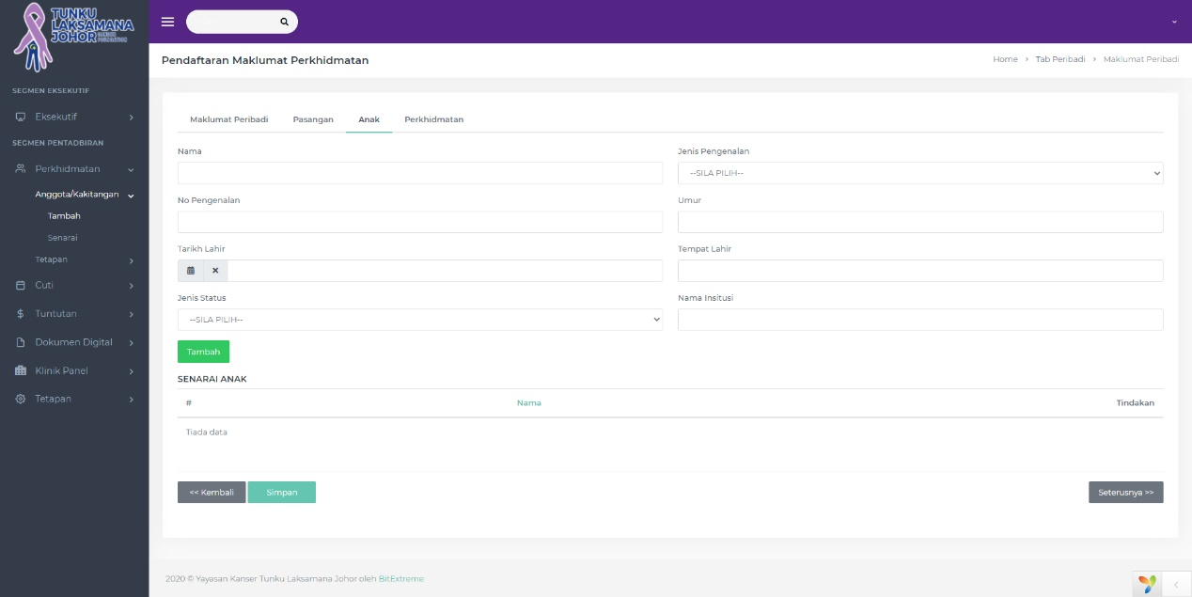

Rajah 4.12 Paparan pendaftaran maklumat anak

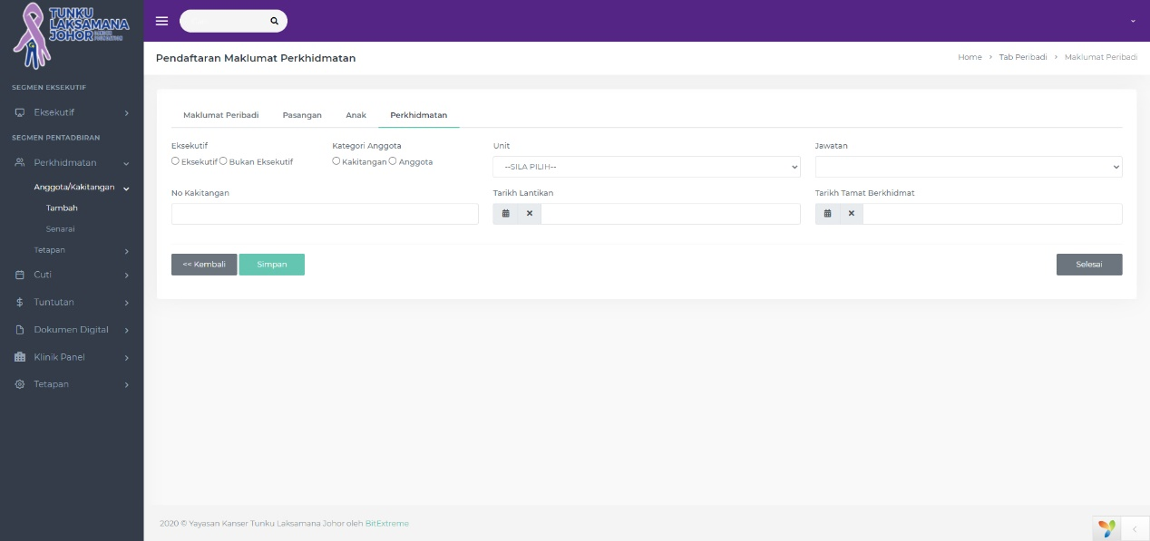

Rajah 4.13 Paparan pendaftaran maklumat perkhidmatan

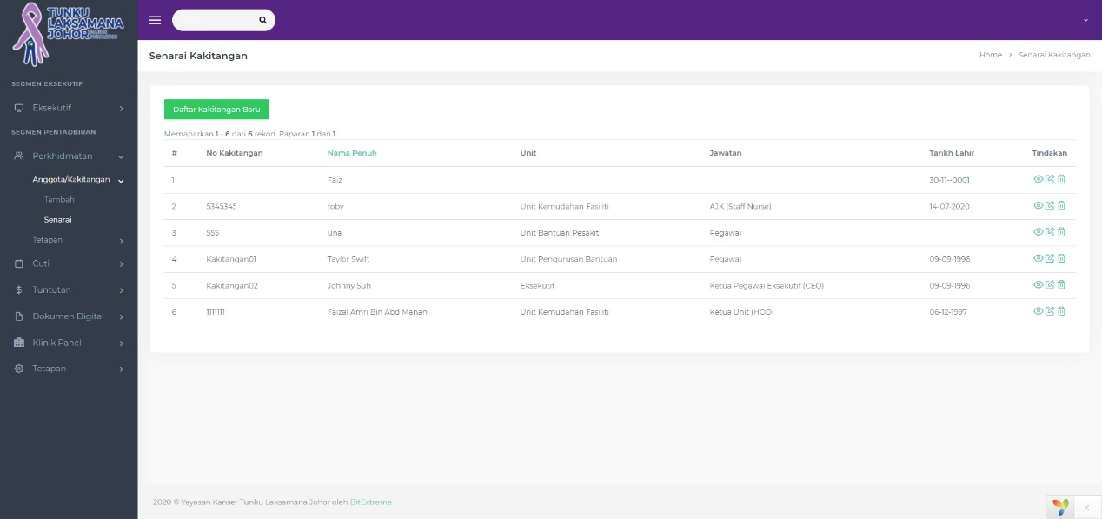

Rajah 4.14 Paparan senarai kakitangan

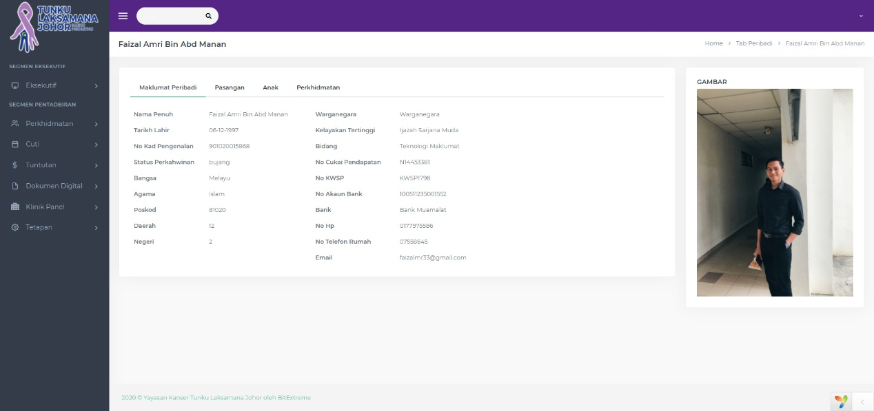

Rajah 4.15 Paparan kakitangan

### Modul Dokumen Digital

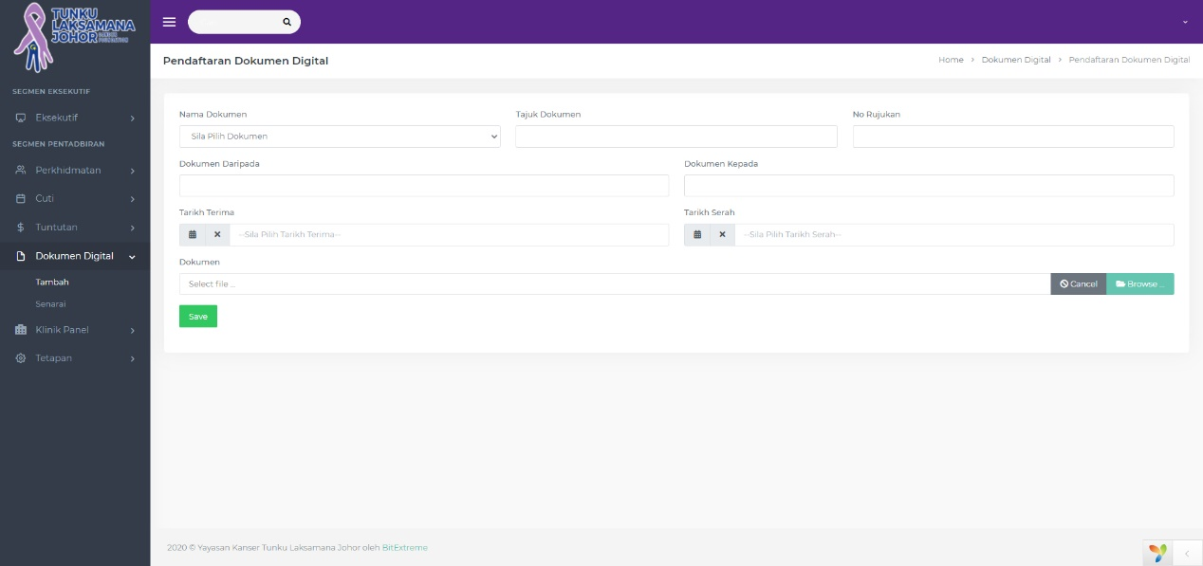

Rajah 4.16 Paparan pendaftaran dokumen digital

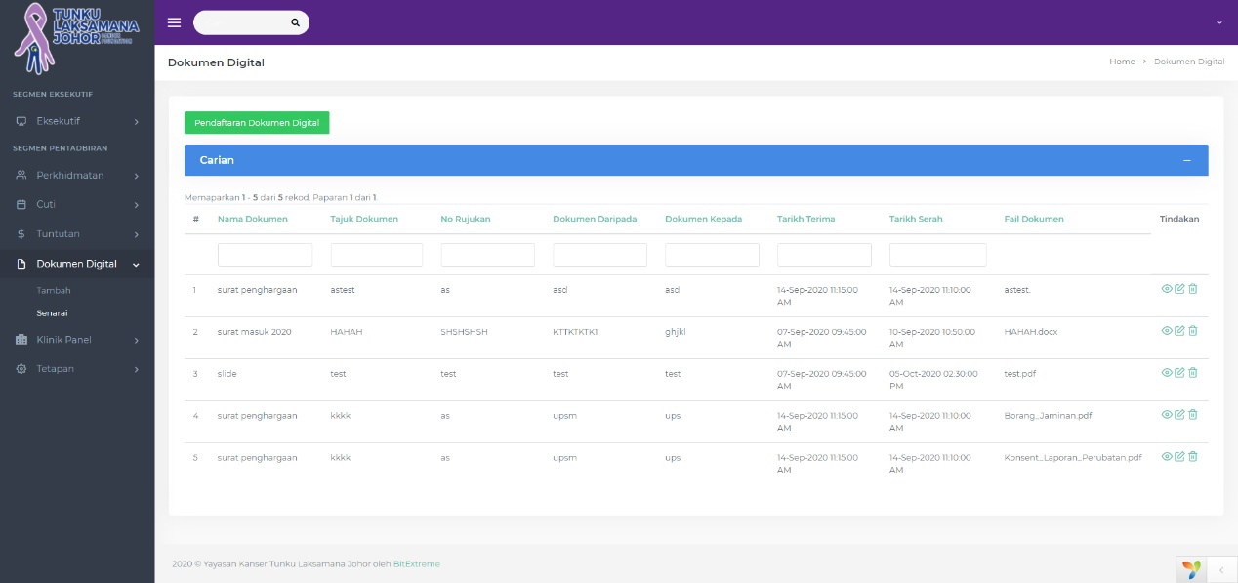

Rajah 4.17 Paparan senarai dokumen digital

### Modul Tuntutan

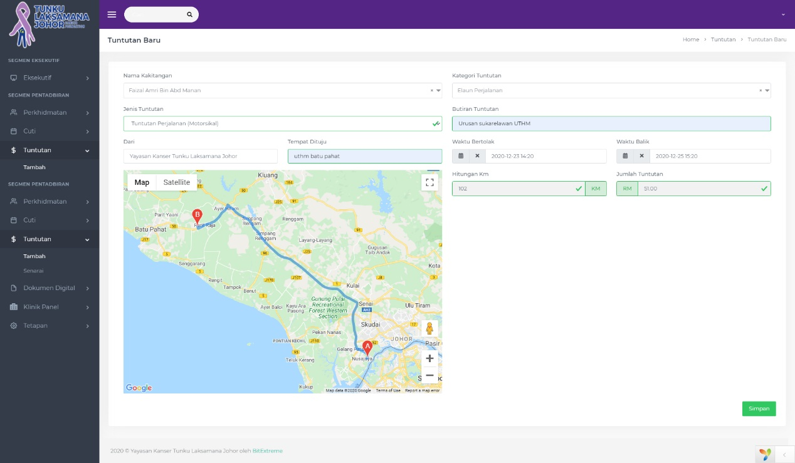

Rajah 4.18 Paparan pendaftaran tuntutan

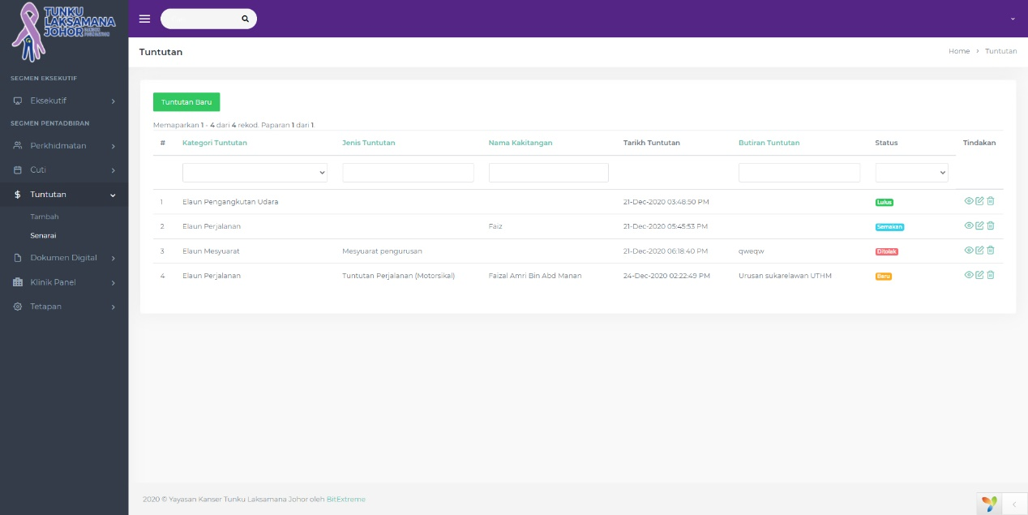

Rajah 4.19 Paparan senarai tuntutan

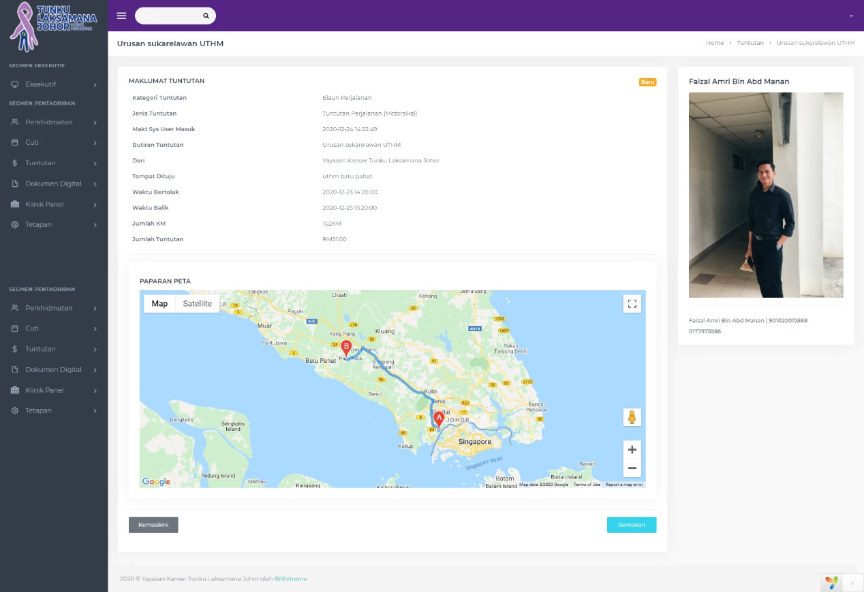

Rajah 4.20 Paparan permohonan tuntutan

# BAB 5

**KESIMPULAN DAN CADANGAN MASA DEPAN**

## Kesimpulan Latihan Industri

Setelah berakhirnya tempoh latihan industri, setiap pelajar diharuskan untuk membuat satu laporan latihan industri yang lengkap mengikut piawaian yang telah ditetapkan oleh pihak universiti. Hal ini kerana laporan itu digunakan untuk menilai sejauh mana keberkesanan latihan industri yang setiap pelajar jalani selama satu semester.

Pelajar perlu mendokumentasikan setiap aktviti dan pengalaman yang dialami olpeh pelajar itu sendiri sepanjang mereka menjalani latihan industri dalam laporan ini. Laporan ini merupakan satu dokumen penting dimana untuk dijadikan sebagai bahan bukti bahawa seseorang pelajar itu telah pun menjalani latihan industri mengikut tempoh yang telah ditetapkan.

Laporan yang bagus dan bermutu boleh digunakan dalam temuduga kerja kelak dan boleh menjadi sumber rujukan kepada para pelajar yang bakal menjalani latihan yang sama. Penulisan ini juga dilakukan bagi memudahkan pihak universiti untuk membuat penilaian kepada para pelajar. Laporan latihan industri ini juga adalah sebagai memenuhi syarat untuk lulus dalam semester yang diduduki sepanjang tempoh latihan itu dijalankan.

Pelajar juga dapat bekerjasama dengan kakitangan syarikat latihan industri dengan lebih mudah jika mereka ingin mendapatkan bantuan dalam memperolehi maklumat serta dapat mengeratkan hubungan silaturrahim pelajar dengan kakitangan syarikat. Selain itu, pelajar dapat mempelajari cara membuat laporan dengan lebih tepat dan sempurna daripada kakitangan yang lebih berpengalaman dalam mengendalikan hal ehwal para pelajar yang menjalani latihan industri ditempat mereka tersebut.

Oleh itu, penulisan laporan memerlukan kepada pemerhatian khusus dari pelajar. Piawaian ini juga melatih pelajar supaya mematuhi kepada arahan-arahan dan segala peraturan yang ditetapkan. Laporan ini juga mestilah mudah difahami oleh pensyarah yang memeriksa dan juga firma serta pihak-pihak lain untuk penilaian serta rujukan.

## Dapatan Latihan Industri

Hasil dapatan saya melalui kerja yang dilakukan sepanjang saya menjalani latihan industri ini, saya banyak mempelajari tentang:

1. Persekitaran bekerja yang sebenar di alam pekerjaan.
2. Dapat mengaplikasikan segala ilmu yang dipelajari sepanjang di universiti.
3. Dapat menyesuaikan diri dengan keadaan di pejabat bersama dengan staf-staf.
4. Dapat menyelesaikan sesuatu kerja atau tugasan yang diberi oleh pihak atasan dengan baik dan jayanya.
5. Dapat meningkatkan keyakinan diri apabila berhadapan dengan orang awam dan tahu cara berinteraksi dengan betul.

## Cadangan Masa Depan

Dalam pemerhatian saya sepanjang latihan industri di Bit Extreme Infotech Sdn Bhd selama 24 minggu, saya mempunyai beberapa cadangan untuk para pelajar, organisasi dan universiti. Antaranya ialah:

1. Pihak syarikat diharapkan sentiasa memberi lebih pendedahan dan peluang kepada para pelatih untuk menyelesaikan segala masalah yang dihadapi. Ini akan memberikan para pelatih berasa lebih berkeyakinan terutama dalam mengemukakan pendapat masing-masing.
2. Pihak universiti haruslah memastikan organisasi yang dipilih oleh pelajar tersebut memenuhi objektif latihan industri dan bersesuaian dengan kursus yang diambil oleh pelajar tersebut sebelum meluluskan permohonan itu.
3. Pihak syarikat harus memberi peluang kepada pelajar untuk mempelajari lebih mendalam lagi tentang sesuatu kerja yang mereka buat ketika latihan industri.
4. Pelajar harus lebih cekap dan menepati masa dalam melakukan tugas yang diberikan agar pihak syarikat memberikan kepercayaan untuk melakukan sesuatu tugas.
5. Pelajar harus didedahkan dengan dunia luar, dan harus diberikan peluang untuk mengenali diri sendiri untuk melakukan sesuatu tugasan yang akan diberikan kelak.
6. Para pelajar universiti yang mengikuti latihan industri seharusnya berfikiran positif dalam apa jua keadaan yang berhadapan. Pelajar seharusnya menerima semua tugasan yang diberikan oleh pihak syarikat dengan minda yang terbuka.

# RUJUKAN

Bit Extreme Infotech Sdn Bhd (2020) Retrieved from https://bitextreme.com.my/bitextreme, last accessed 29 December 2020

Global Cancer Observatory (Malaysia Statistic). 2018. Retrieved from <https://gco.iarc.fr/today/data/factsheets/populations/458-malaysia-fact-sheets.pdf>

Hussien. I, N (2018, April 1), Sultan Johor lancar Pusat Kanser Tunku Laksamana Johor, Berita Harian. Retrieved from <https://www.bharian.com.my/berita/nasional/2018/04/406303/sultan-johor-lancar-pusat-kanser-tunku-laksamana-johor>

Ihenacho, Tc. (2014). Agile SCRUM Methodology - A Project Management Framework. Agile SCRUM Methodology - A Project Management Framework.

Tunku Laksamana Johor Cancer Foundation (2019). Retrieved from https://tljcf.org/about-us/

# LAMPIRAN

1. Carta Gantt

